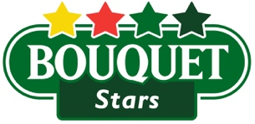

17. 4. 2024

TZ – Přivítejte období horkých dní s osvěžujícími bezpeckovými melouny Bouquet

Melouny jsou symbolem léta. Chladivé, šťavnaté, sladké a osvěžující. Bezpecková varianta melounů Bouquet je skvělou volbou pro děti i dospělé. Jsou ideální svačinkou uprostřed horkých dní. Místo tvrdých jadérek, melouny obsahují malá, měkká a jedlá zrníčka. Díky jejich snadné stravitelnosti jsou melouny skvělé nejen pro přímou konzumaci, ale také pro přípravu různých pokrmů, vynikajících nápojů, smoothie či výborných sorbetů.
Navíc toto oblíbené ovoce je výborným zdrojem draslíku, který je důležitým minerálem pro správnou funkci srdce, svalů a nervového systému. Kromě toho poskytuje i další živiny, jako jsou vitamíny A, C, B6 a lykopen, což je silný antioxidant. Nenajdete v nich žádné tuky ani cholesterol.

Melouny Bouquet jsou skutečně velmi univerzální. Lze je použít v široké škále receptů. Ideálně se hodí k přípravě zejména letních pokrmů ať už sladkých nebo slaných.
Jsou zkrátka esencí léta, kterou můžete vzít snadno třeba na výlet nebo za dobrodružstvím. Nachystat si můžete například letní melounovou pizzu.

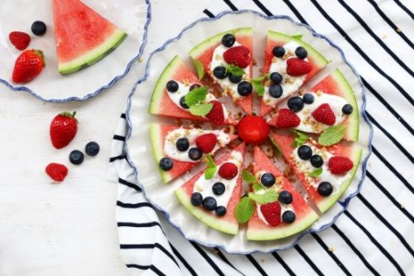
Letní melounová pizza
½ melounu Bouquet
400 g řeckého jogurtu
1 lžíce medu
200 g jahod
100 g borůvek
100 g malin
čerstvá máta
2 hrsti vlašských ořechů

Meloun Bouquet rozpulte, vezměte jednu půlku melounu a nakrájejte ji na 4 velká kola o tloušťce cca 1,5 cm. Ty rozdělte na menší trojúhelníčky. Přendejte na talíře. Jogurt smíchejte s medem, potřete jím trojúhelníčky melounu a nazdobte jahodami, borůvkami, malinami a mátou. Nakonec posypejte nasekanými ořechy.

Melouny Bouquet dováží do České republiky společnost Anecoop, která je španělským lídrem v exportu čerstvého ovoce a zeleniny. Firma spolupracuje s více než 70 000 farmáři, jejichž produkty vyváží do více než 60 zemí světa. Celý systém je chráněn ochrannou známkou Naturane s přísnými předpisy.

Více informací najdete na www.nejmelouny.cz nebo na Instagramu a Facebooku.
Melouny Bouquet jsou k dostání od konce dubna v supermarketech Kaufland, Globus, Albert a ve vybraných maloprodejnách.
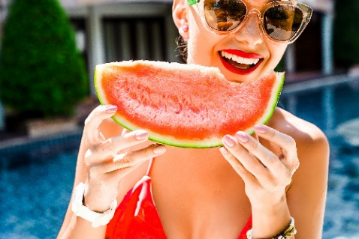
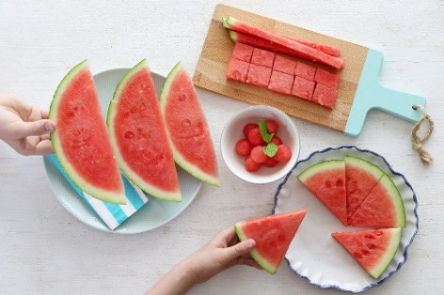
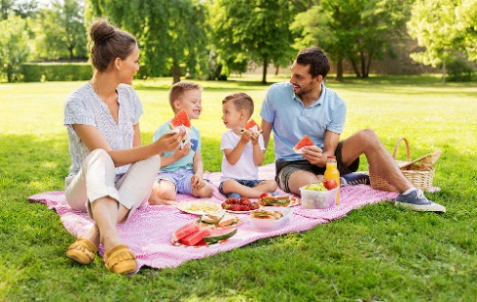

Kontakty: Mediální servis:

www.nejmelouny.cz cammino…
www.nejlepsimelouny.cz Dagmar Kutilová
Instagram @bouquet_ovoce e-mail: kutilova@cammino.cz
Facebook Bouquet tel.: +420 606 687 506
www.cammino.cz

